25.03.24

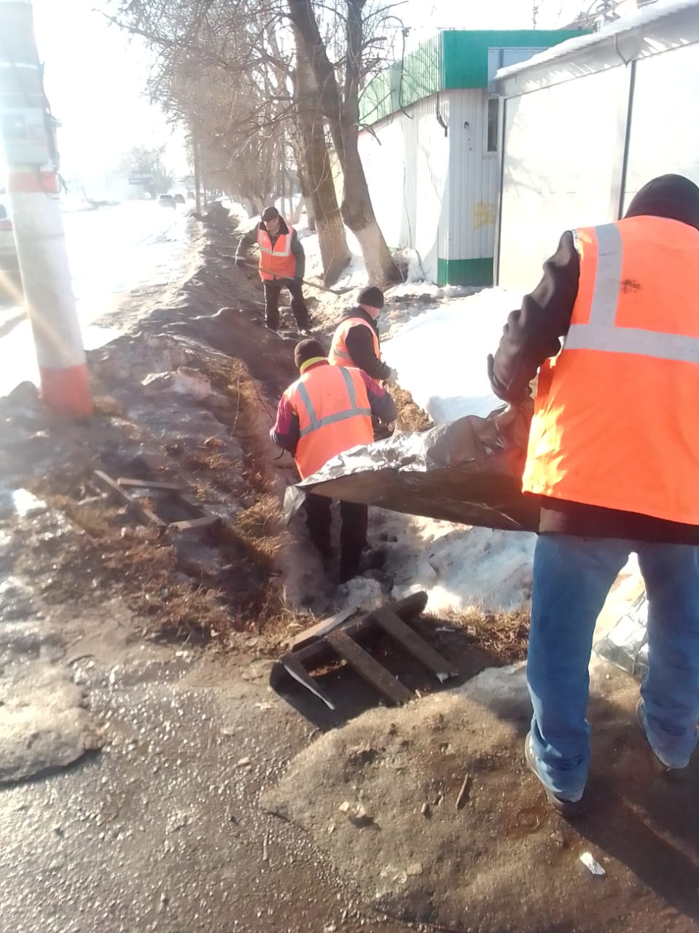

Уборка мусора по водопропускной канаве ул.Титова

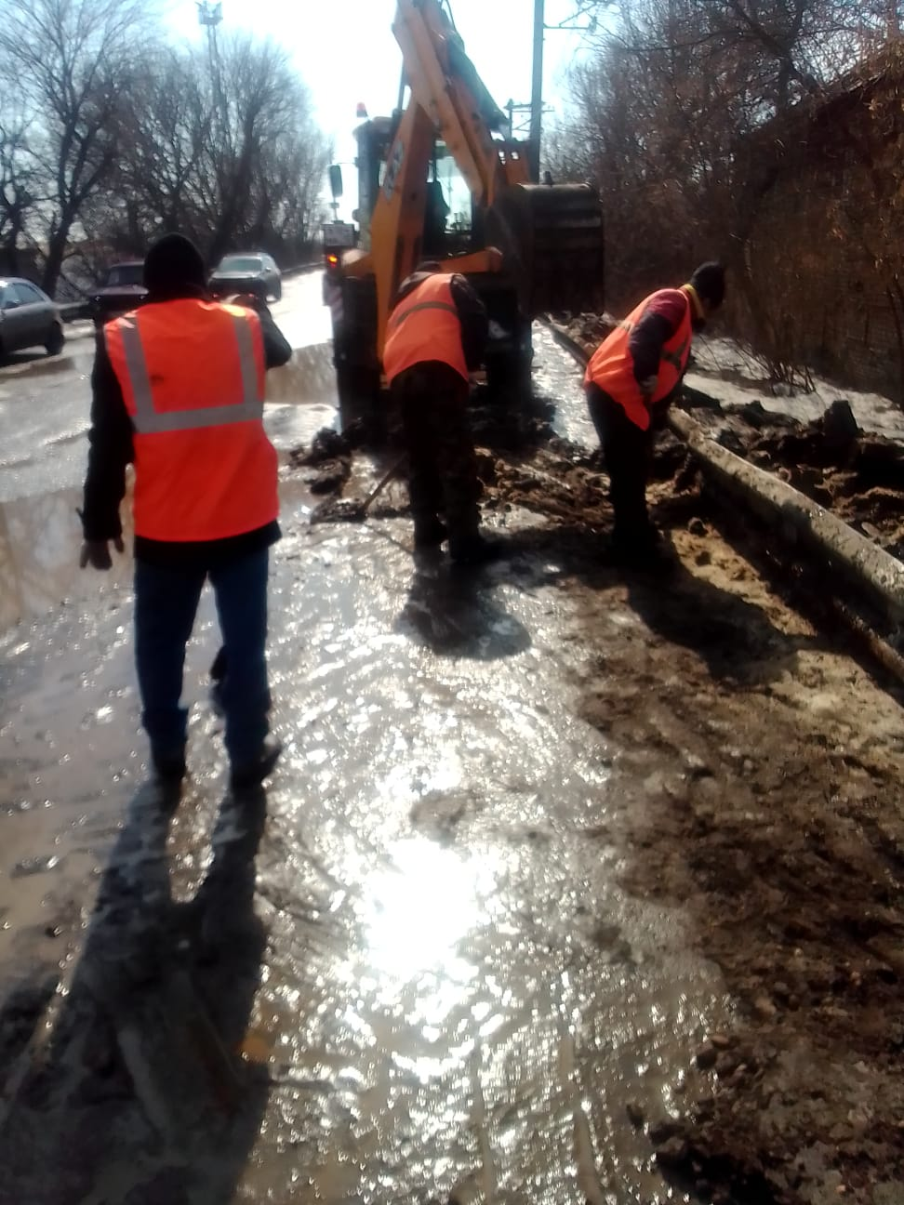

Уборка снега и льда путепровода

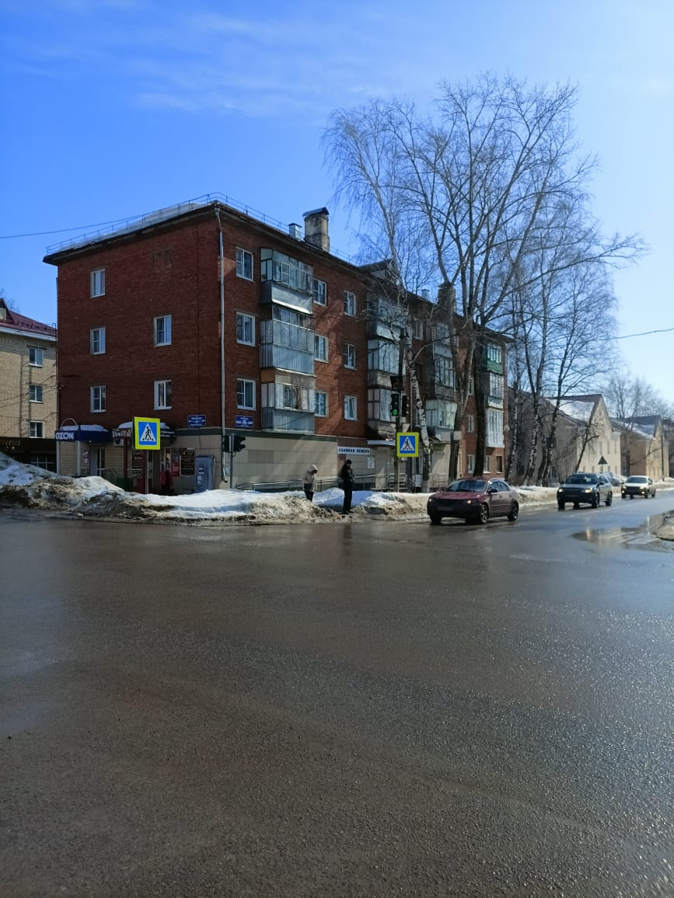

Ремонт светофора на пересечении улиц: Петрова – Маяковского